長庚紀念醫院 (林口、桃園)胸腔內科檢查室

適用對象:技術師(員)、治療師(員)、醫檢師(員)、服務員

<胸腔內科檢查室管制藥品> 工作規範

編號：AUMD31-023
制定日期 2005年06月 制訂公佈
修訂日期 2024年05月 第十三次修訂

使 用 規 定

一、擔任本職務執行作業者，應詳讀本手冊，並嚴格遵照執行。
二、倘若對所訂內容有疑問，應立即向直屬主管請教，務以徹底瞭解為要。
三、對所訂內容如有改善意見時，應反應直屬主管並作充分溝通，俾使內容
更為完整。
四、另為免掛漏萬一，各職務作業規範建議明列使用行為，若有涉及他科專
業領域，須參照他科標準作業規範執行之。

目 錄
標 題 頁數
壹、目的、適用範圍與工具 ……………………… 7-1
貳、操作標準 7-3~7-4
參、異常狀況及處理對策…………………………………………… 7-5
肆、參考資料 7-7

胸腔內科管制藥品標準作業規範(一)
編號：AUMD31-023
總頁數：7 頁數：7-1
目 的 | 適 用 範 圍 | 使 用 器 材
管制藥品正確使用及管  理，提供單位使用及管理自動調配藥櫃之依據，確保病人用藥安全與正確性。 | - 適用範圍  設有自動調配藥櫃(Automated Dispensing Cabinets, ADC)單位  - 適用執行人員  - 技術師(員)  - 專業技術師  - 資深專業技術師 | 材料品名 |  | 消毒層次
管制藥品正確使用及管  理，提供單位使用及管理自動調配藥櫃之依據，確保病人用藥安全與正確性。 |  |  |  | 無菌 | 高 | 中 | 低 | 清潔
管制藥品正確使用及管  理，提供單位使用及管理自動調配藥櫃之依據，確保病人用藥安全與正確性。 |  | Alfentanil 0.5mg/ml,2ml/amp (管2)  Codeine phosphate 15mg/ml/amp (管3)  Propofol 10mg/ml,20ml/amp  (管4)  Midazolam 5mg/ml,1ml/amp  (管4)  10cc空針 數支  20cc空針 數支  紗布 兩塊  自動調配藥櫃 (ADC ) 1台  電腦 1台  條碼標籤機 1台  條碼掃描機 1台  鍵盤 1個  滑鼠 1個  捲筒式條碼貼紙 1捲 |  | *  *  *  *  *  * |  |  |  | *  *  *  *  *  *  *
 |  | 公佈日期：2005年06月 | 修訂日期：2024年05月第十三次修訂

胸腔內科管制藥品標準作業規範(二)
編號：AUMD31-023
總頁數：7 頁數：7-2
項次 | 作 業 說 明 | 注 意 事 項
壹  貳 | 執行前  - 使用者設定  單位主管於自動調配藥櫃管理系統「系統設定」進行單位護理師資料建檔，人員操作權限設定為「取退盤補」，當人員異動時需修改或刪除人員資料。  - 藥品設定  - 設定品項為單位常備藥、緊急用藥及2小時內需使用之藥品，並於計價材料藥品補充基準設定進行設定，經藥劑部覆核後，開立調撥單撥回單位，於下次補充日由藥師補充藥物。  - 如因作業變更須取消設定，應以「調撥單」將藥物繳回藥局後，再撤銷藥品補充基準。  執行中  - 藥品存放  由技術師(員)放置及補充藥品，依有效期限先進先出，遵守效期先屆者為優先使用原則。  - 藥品盤點  (一)管制藥品一〜四級每日上、下班時，由當班技術師(員)兩位共同刷取識別證條碼或輸入帳號密碼始能開啟藥櫃，開啟後共同核對藥品品項、數量、有效期限及空瓶數量，確認無誤後，刷取身份條碼，輸入點班量，按下「儲存」完成點班；若為第四級管制藥品者，應逐日登載每日「總使用數量」。 | 1.  發現藥匣內藥品數量與藥櫃螢幕顯示數量不符時應及時呈報單位主管及處理。
 |  | 公佈日期：2005年06月 | 修訂日期：2024年05月第十三次修訂

胸腔內科管制藥品標準作業規範(二)
編號：AUMD31-023
總頁數：7 頁數：7-3
項次 | 作 業 說 明 | 注 意 事 項
 | (二) 單位主管須每週會同保管者查核針劑管制藥品一〜四級數量與實際結存量。  三、藥品取用  - 執行洗手。  - 醫師依患者情況選擇最適合患者藥品。  - 執行病患辨識  - 刷取人員識別證條碼或輸入帳號密碼進入系統→點選點選「醫囑取藥」→選擇取藥病人→點選取用者核對醫囑與病人資料，並進行雙人依照作業系統之給藥畫面刷取身份條碼進行取藥流程，刷取藥物瓶身核對，並列印標籤，依照給藥畫面藥囑明細之劑量抽取藥物，並將標籤黏貼於針筒上，即完成取藥。  - 觀察患者是否有不適症狀產生。.  - 檢查中追加藥物：刷取人員識別證條碼或輸入帳號密 碼進入系統→點選「回主畫面」醫囑取藥」→選擇取藥病人 →選擇用藥模組→選擇藥品→點選「開始取藥」後開啟藥櫃及藥匣→自動列印藥品標籤→確認藥匣內藥品數量與藥櫃螢幕顯示數量相符→取出藥品後關閉藥匣及藥櫃→將藥品標籤貼於瓶身→登出系統 | - 依AUMD31-038洗手標準作業規範  - 電腦有提示過敏史時、應再向患者確認、並依法規醫師未領有管制藥品使用執照者、不得開立管制藥品處。  - 依AUMD31-022胸腔內科系病患識標準作業規範核對身份  - 一〜四級管制藥品，開啟藥匣後以空針抽取藥物劑量，於掃描機讀取空瓶條碼後將空瓶放回藥匣內再關閉藥匣及藥櫃。  - 一〜四級管制藥品如有剩餘量擬丟棄時，應棄置於紗布後再丟棄，使用過的紗布丟入生物醫療廢棄桶中。
 |  | 公佈日期：2005年06月 | 修訂日期：2024年05月第十三次修訂

胸腔內科管制藥品標準作業規範(二)
編號：AUMD31-023
總頁數：7 頁數：7-4
項次 | 作 業 說 明 | 注 意 事 項
參 | 執行後  一、記錄  盤點、取藥、補充記錄可於自動調配藥櫃管理系統查詢。  二、藥品補充  藥品依院區週期由技術師(員)開立調撥單補充。  1.領回:  依照作業系統之列印管制藥給藥記錄報表及使用過之空瓶，經單位基層主管簽認後，由助理員繳回藥劑部門。  2.藥物領回後，雙人核對無誤後依照作業系統之存放藥品畫面刷取身份條碼，存放藥品。  三、點班管理  每日點班分為早/晚，下班前進行最後盤點由麻藥專人負責者，與當日盤點人進行兩人對點。  四、失竊應變演練  常備設置管制藥品之使用部門，每年應至少實施一次失竊應變演練，並將演練紀錄提交院區管委會備查。  五、藥品儲存環境應定期整理清潔：  (1)外觀需清潔，執行藥盒及抽屜感應處清潔，避免積塵。 (2)確認各層抽屜及藥盒功能正常 | - 專人由調撥處領回通知當日另一點班技術師進行數量盤點，  - 需拆盒則共同拆盒並將實瓶放入麻醉藥專櫃，兩人對點無誤。  若遇休假時則由職務代理人執行點班管理之責。
 |  | 公佈日期：2005年06月 | 修訂日期：2024年05月第十三次修訂

胸腔內科管制藥品標準作業規範(三)
編號：AUMD31-023
總頁數：7 頁數：7-5
異 常 狀 況 | 發 生 原 因 | 處 理 對 策
ㄧ、管制藥品破損  二、取藥未用  三.藥品不良反應 | - 領料過程或人員疏失、造成藥物破損  醫囑變更已取未給藥物(病情改變、病人拒打)  藥品不良品定義  - 外觀異常(非包材)：發霉、顏色異常、膠囊藥粉外漏、受潮(潮溼)、 油水分離、結塊、大小異常、結晶析出、破裂(損) 或缺損、沉澱或混濁。  - 雜質或異物：異物混入藥品內或接觸藥品表面。  - 藥品標示：塗改有效期限、標示錯誤、標示不清、無標示或無標籤、 缺批號或缺效期。 | 發生管制藥品破損時，應立即拍照存證，並依管制藥品管理條例相關規定，開立領料單，檢附破損空瓶、管制藥品使用記錄表與管制藥品破損領用 /空瓶遺失說明函【如附表】，於 3 日內呈部門主管核簽及覆核後，憑以至藥局領取補充及辦理減損作業。  - 藥品取藥未開封，未刷給藥條碼(未計價)可退回自動調配藥櫃→刷取識別證條碼或輸入帳號密碼登入系統→於系統功能選單畫面選擇「醫囑退藥」→選取該筆取藥資料→選擇退藥原因→藥匣自動開啟→確認數量後將藥品放回藥匣→關閉藥匣及藥櫃完成退藥。  - 藥品已開封需登入自動調配藥櫃進行銷毀→於系統功能選單畫面選擇「銷毀藥物」→選取該筆取藥資料→選擇銷毀原因。  - 一~四級管制藥品依照管制藥品管理作業準則(V03M04)處理流程進行銷毀及領用。  - 反應藥品不良品事件時，應透過本院院內安全通報系統進行「藥品不良品通報」，並將藥品不良品發生情形等相關資訊，確實輸入系統各項欄位。
 |  | 公佈日期：2005年06月 | 修訂日期：2024年05月第十三次修訂
胸腔內科管制藥品標準作業規範(三)
編號：AUMD31-023
總頁數：7 頁數：7-6
異 常 狀 況 | 發 生 原 因 | 處 理 對 策
四.藥品遺失失竊  五.藥櫃無法開啟 | - 產品包裝：空包、外漏或外溢、未密封或密封不全、包裝異常、產品 包裝不全、鬆脫、容器破裂、無法開啟、容量(數量)不足或錯誤。  1.門禁破壞藥物被竊。  2.藥品領回未雙人對點。  3.空瓶遺失  (一)斷電  (二)不明原因 | (2) 經確認為藥品不良反應事件者，應請醫師記錄於該病人之電子病歷首頁，醫師如再次開立造成不良反應之藥品，電腦自動提示醫師，避免不良反應重複發生。  - 使用部門(存放有管制藥品之所有部門)保管過程中發現遺失或遭竊，應保持現場原狀，並立即通報單位主管、警衛課(組)、院區管制藥品管理人，請院區警衛課(組)先行調閱監視錄影帶以瞭解單位人員進出情形。  - 當確定遺失或遭竊時，使用部門應向當地派出所報案，並取得報案證明，報案證明內需記載遺失之管制藥品品名及數量。  - 遺失部門主管應檢附報案證明文件，以書面通知院區管制藥品管理人，續行後段減損程序之辦理（減損事實發生起7日內完成減損申報）。  - 遺失或遭竊部門需就發生事件提出「異常事件處理提案表」，簡述案件之發生經過、處理要點，並擬定改善處理對策。破損或空瓶遺失填寫管制藥品破損領用/空瓶遺失說明函呈二級主管後至藥劑部辦理調撥領用。  - 確認電源插座於紅色緊急電源插座，待備用電源系統啟動即恢復供電。  - 若仍無法開啟時，則連絡工務課處理。  - 確認電源系統插座是否鬆脫。
 |  | 公佈日期：2005年06月 | 修訂日期：2024年05月第十三次修訂

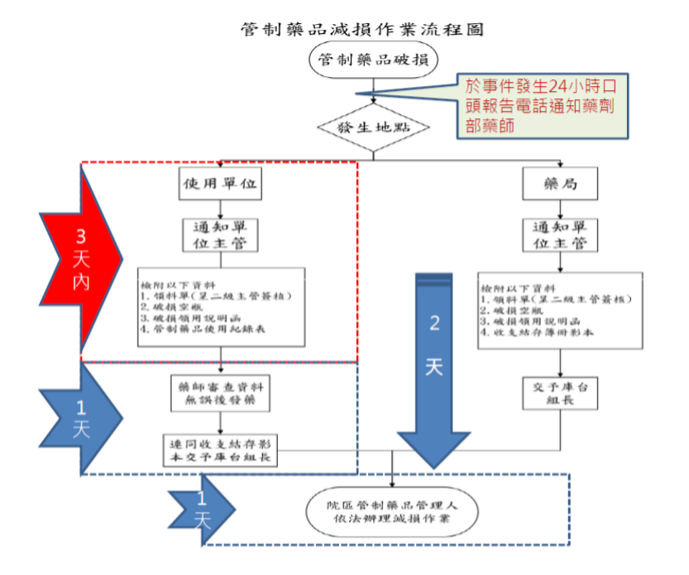
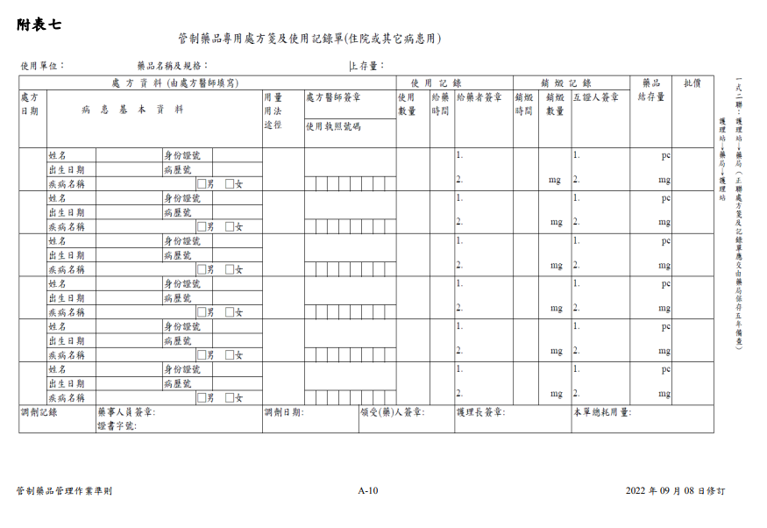
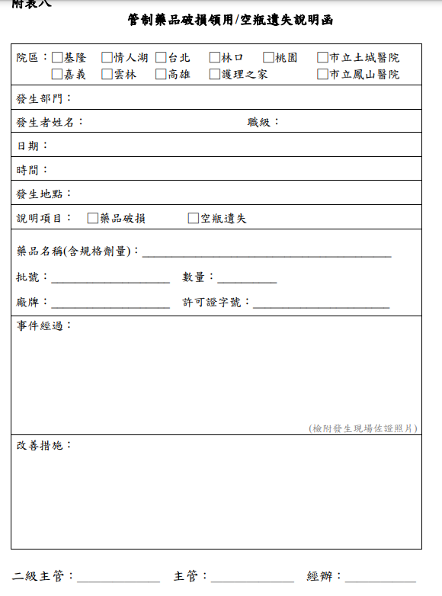
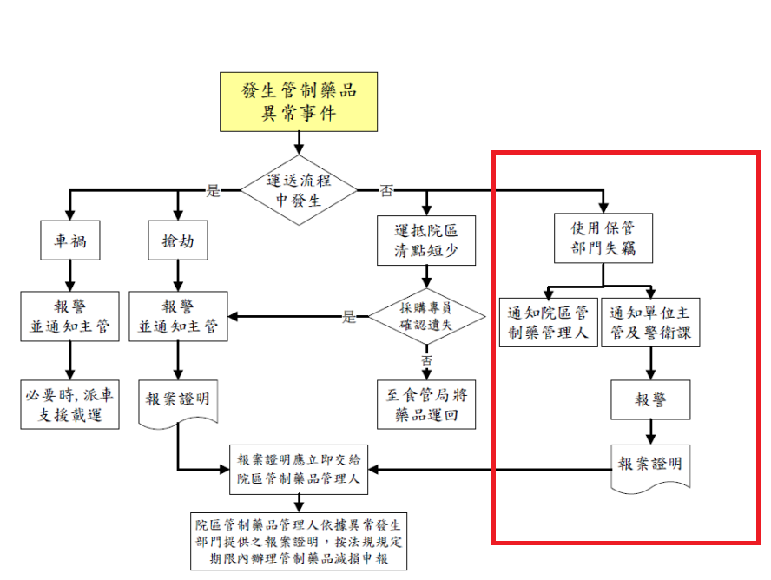

胸腔內科管制藥品標準作業規範(四)
編號：AUMD31-023
總頁數：7 頁數：7-7
參考資料
- 規章編號：L3BM05管制藥品管理政策與程序MMU.3.
- 規章編號：L3BM02藥品儲存管理政策與程序MMU.3、.3.1
- 規章編號：L3AM06藥品不良反應管理政策 MMU.7
- 規章編號：D3BG01正確辨識病人政策與程序 IPSG.1
- 政令規章/藥事類/規章編號:V02M01藥事管理作業辦法
- 政令規章/藥事類/規章編號：V03M04管制藥品管理作業準則
- 政令規章/藥事類/規章編號：V03M05高警訊藥品管理作業準則
- 政令規章/藥事類/規章編號：V03Q03藥品不良品通報處理作業準則
- 政令規章/藥事類/規章編號：V03Q01藥品不良反應通報作業準則
- 政令規章/品質管理部/規章編號：Q02002病人安全作業管理辦法
- AUMD31-047胸腔內科檢查室異常事件處理標準作業規範

 | 公佈日期：2005年06月 | 修訂日期：2023年11月第十二次修訂

